TAREA 5 – UART TX
ADOLFO GARAY
ARQUITECTURA PROPUESTA
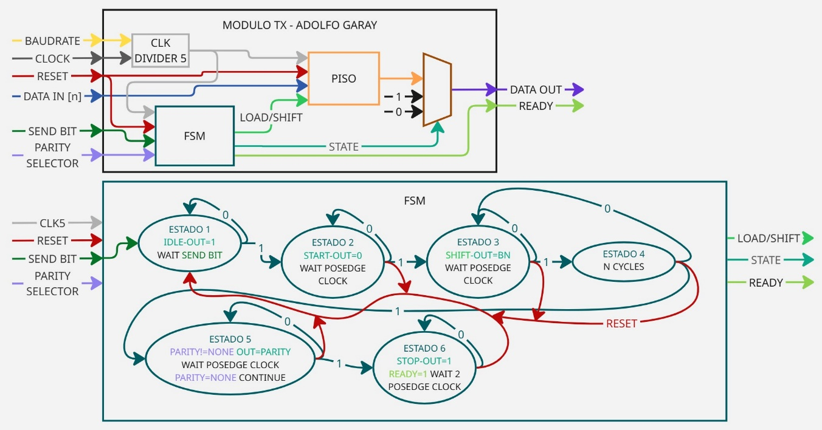
RETROALIMENTACIÓN PROFE
No utilizar el clock divider porque el send bit es con un ciclo de reloj original no dividido, y eso causa problema con los otros módulos que usan el otro reloj. Utilizar mejor una señal enable por separado.
Los nombres de los estados son malos, no están descriptivos.
Cuando en el estado es esperar al clock, en vez de 1 y 0, es una salida directa al estado siguiente con X.

